高階程式語言實習心得

Git hub

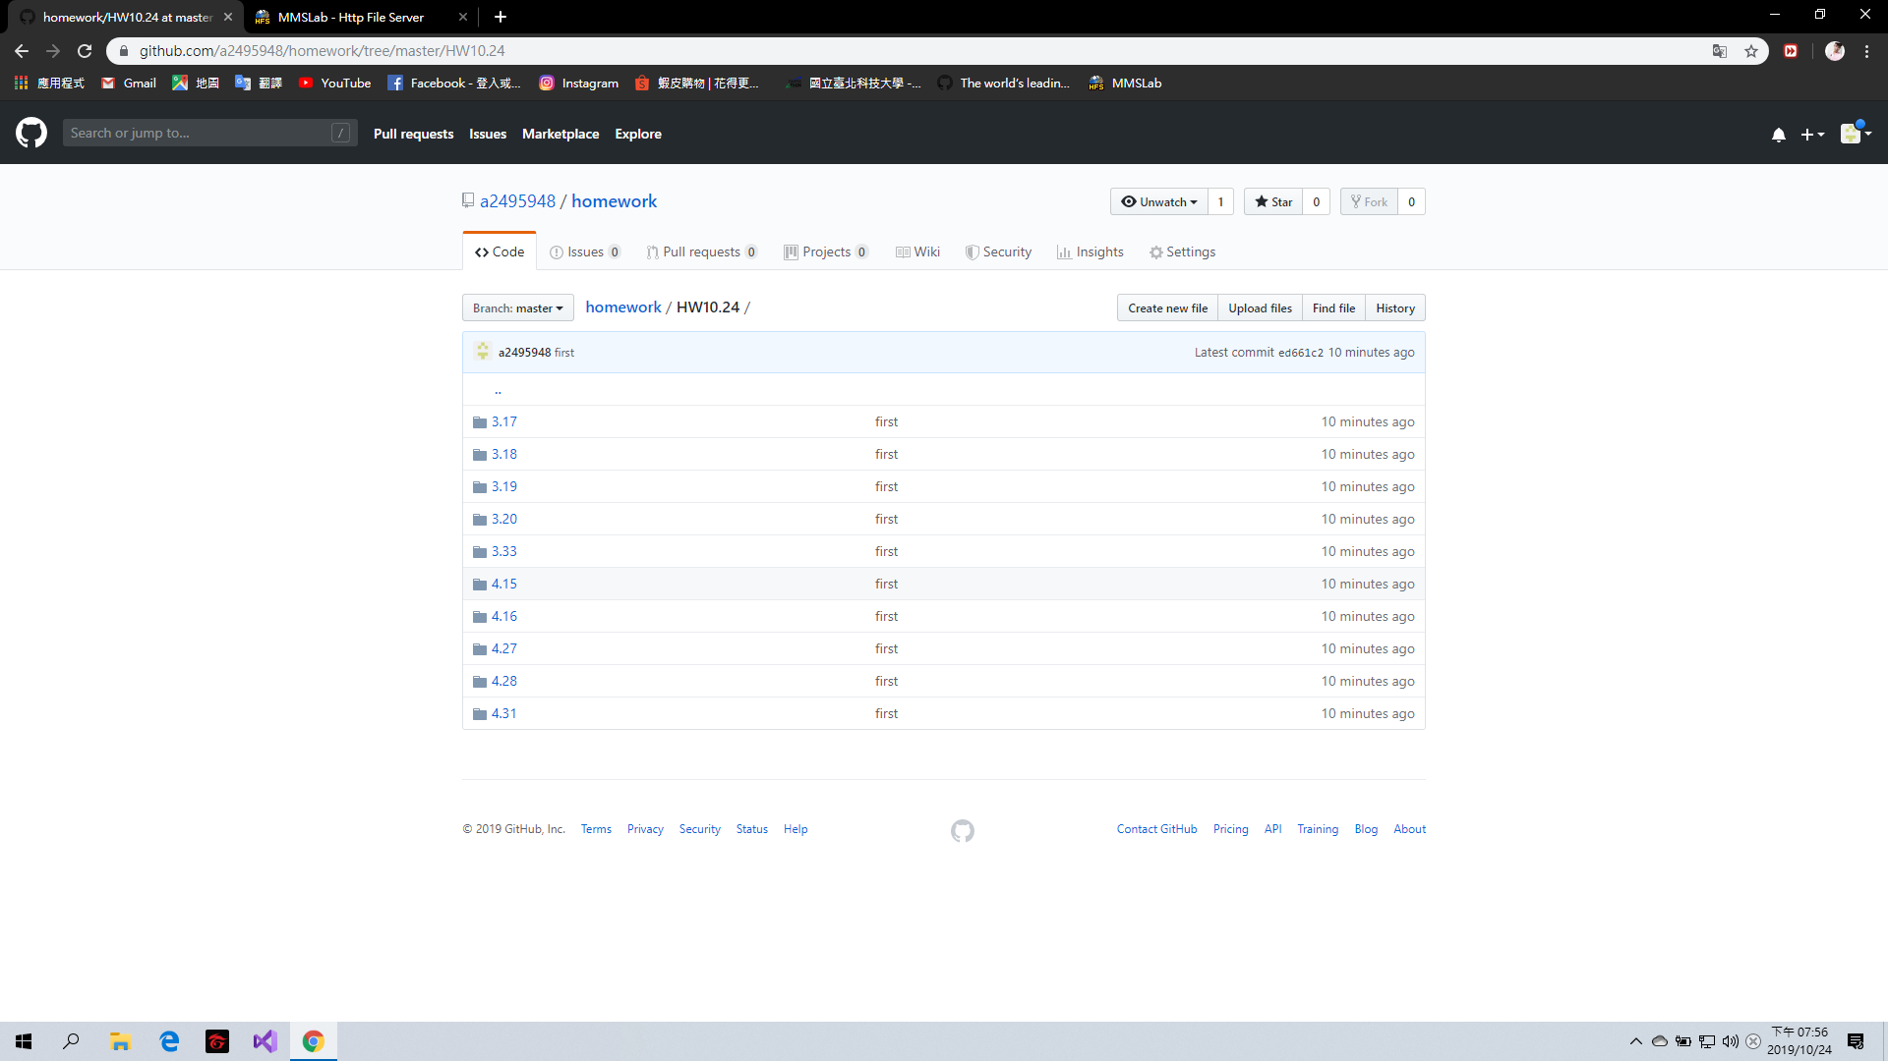

這次題目較複雜一點，前面的題目要用無窮迴圈讓程式一直跑，直到輸入(-1 to end)才結束。所以要用while(1) 將程式寫在裡面，然後用if(i==-1)判斷輸入-1 就結束程式，將這幾個語法練熟後，將可以運用在更多的程式上。

後面圖形題，除了printf這個方法外，也可以設計變數為圖形，再利用for迴圈 搭配行和列之變數，將圖形顯示出來。畢氏定理要將所有小於500的邊長，利用公式，將為整數之斜邊列出來，這題利用三個變數和三個for迴圈，就可以求出來。計算週薪的題目我想最久，要先輸入各種員工之薪水，將員工的薪水加起來後，就是公司所要支付之薪水。

謝謝辛苦的教授和助教!!

電子一乙108360246 林俊峰